ТEST – biljke, životinje, životne zajednice

IME I PREZIME: _________________________________________ BODOVI: _________ OCENA: ______

Na pitanja odgovaraj kratko!!!!

- Iz čega se razvija biljka? _____________________________________________________________
- Napiši delove semenke!

_____________

_____________
_____________
_____________

- Koji su uslovi klijanja?_______________________________________________________________
- Nabroji delove biljke!
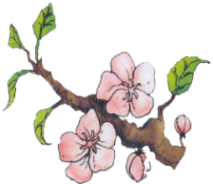
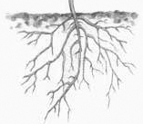

___________ ____________ ____________ ______________ ___________

- Napiši uloge pojedinih delova biljke!
list ______________________________________________________________________________
koren ___________________________________________________________________________
stabljika __________________________________________________________________________
- Što je potrebno biljci da proizvede hranu? _______________________________________________
- Hrana koju proizvede biljka je ________________ .
- Koji se gas oslobađa u zelenoj biljci pri proizvodnji hrane? _________________________________
- Sve biljke koje cvatu zovemo ____________________________ .
- Napiši delove cveta!
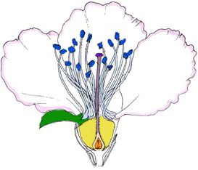
_____________
_____________
_____________
- U tučku cveta se nalazi _____________________.
- Prenošenje polena s prašnika na tučak zovemo _________________________ .
- Ko oprašuje cveće?_______________________________________________________________
- Što se razvija iz oplođenog cveta?____________________________________________________
- Što je zajedničko biljkama i životinjama? _________________________________________________________________________________________________________________________________
- Životinje dijelimo na: _______________________________________________________________
- Prema načinu ISHRANE životinje dijelimo na: __________________, ________________________ i ____________________________ .
- Navedi neke divlje životinje (4): _______________________________________________________
- Dopuni rečenice.
Zelene biljke proizvode ___________ i ___________ potreban za život svih ____________________. Životinje izdišu _____________ potreban biljkama za proizvodnju ____________. Mnoge životinje _____________ biljke i tako omogućavaju razmnožavanje biljaka. Lešine životinja što trunu __________________ i time omogućavaju bolji rast biljaka.
- Biljke i životinje žive povezane u životnoj zajednici koju zovemo ______________________________.
- Koje životne zajednice mogu biti? ______________________________________________________
__________________________________________________________________________________
- Napiši neke biljke i životinje livade (3)! ________________________________________________
__________________________________________________________________________________
- Šume delimo na: ___________________________, ___________________________ i ___________________________.
- Bor, jela i smreka rastu u ___________________________ šumama.
- Medved, vuk i lisica spadaju u grupu životinja koju nazivamo ____________________.
- Navedi neke šumske plodove: _________________________________________________________

